|  |  |  |  |
| --- | --- | --- | --- |
|  | Nations Unies | ECE/TRANS/WP.29/GRSP/2018/9 | |
| _unlogo | **Conseil économique et social** | | Distr. générale  28 février 2018  Français  Original : anglais |

**Commission économique pour l’Europe**

Comité des transports intérieurs

**Forum mondial de l’harmonisation des Règlements   
concernant les véhicules**

**Groupe de travail de la sécurité passive**

**Soixante-troisième session**

Genève, 14-18 mai 2018

Point 24 de l’ordre du jour provisoire

**Amendements communs aux Règlements nos 16, 44, 94, 129 et 137**

Amendements communs aux Règlements nos 16, 94 et 137

Communication de l’expert de l’Organisation internationale   
des constructeurs d’automobiles[[1]](#footnote-2)\*

Le texte ci-après, établi par l’expert de l’Organisation internationale des constructeurs d’automobiles (OICA), vise à harmoniser les informations figurant sur l’étiquette de mise en garde contre les dangers des coussins gonflables en ce qui concerne l’installation correcte des systèmes de retenue pour enfant sur un siège équipé d’un coussin gonflable frontal activé. Il s’agit d’une contre-proposition faisant suite à celle soumise par la Commission européenne dans le document ECE/TRANS/WP29/GRSP/2017/27, en ce qui concerne les Règlements nos 16, 94 et 137. La présente proposition ne porte pas sur les amendements proposés aux Règlements nos 44 et 129, au sujet desquels l’OICA n’a pas d’observation à formuler. Elle est fondée sur le document informel GRSP-62-14, distribué à la soixante-deuxième session du Groupe de travail de la sécurité passive (GRSP) (ECE/TRANS/WP.29/GRSP/62, par. 41). Les modifications qu’il est proposé d’apporter au texte actuel du Règlement et à la proposition figurent en caractères gras pour les ajouts et biffés pour les suppressions.

I. Proposition de série 08 d’amendements au Règlement no 16 (Ceintures de sécurité)

*Ajouter de nouveaux paragraphes 8.1.8 et 8.1.8.1*, libellés comme suit :

« **8.1.8 Le véhicule doit porter l’indication selon laquelle ses sièges sont équipés de coussins gonflables.**

**8.1.8.1 Dans le cas d’un véhicule muni d’un coussin gonflable destiné à protéger le conducteur, cette indication doit se présenter sous la forme de la mention “AIRBAG” située à l’intérieur de la circonférence du volant de direction ; cette mention doit être apposée durablement et de façon très visible.** ».

*Le paragraphe 8.1.8* devient le paragraphe 8.1.8.2 et est modifié comme suit :

« 8.1.8.2 À chaque place assise pour passager où est installé un coussin gonflable frontal, il doit y avoir une étiquette de mise en garde contre l’utilisation d’un système de retenue pour enfants faisant face vers l’arrière à ladite place. Cette étiquette doit ~~au minimum~~ comporter des pictogrammes de mise en garde explicites, comme indiqué ci-après :

# **Figure 1**

# **Étiquette de mise en garde**

…

Les dimensions hors tout **de l’étiquette** doivent être au minimum de 120 x 60 mm (ou une surface équivalente.

La présentation de l’étiquette peut différer de l’exemple ~~ci-dessus~~ **donné ici**, mais les éléments figurant sur celle-ci doivent être **parfaitement** conformes aux prescriptions ~~mentionnées plus haut~~. **En outre, aucun autre type d’information ne doit figurer sur l’étiquette à moins que cette information ne soit placée à l’extérieur d’un rectangle clairement visible dont les dimensions hors tout sont au moins égales à celles prescrites plus haut. Par dérogation à ce qui précède, un numéro de pièce, un code barre ou une marque d’identification similaire dont les dimensions ne doivent pas dépasser 8 mm x 35 mm (ou une surface équivalente) peut figurer sur l’étiquette.**

**Tout écart par rapport à la forme et à l’orientation des pictogrammes prescrits est interdit, au même titre que toute modification de ces pictogrammes, à l’exception de la main à l’index dressé et du livret ouvert avec un “I” sur la page de droite, à condition que ces symboles soient clairement reconnaissables en tant que tels.**

**Sont admis les écarts minimes au niveau de l’épaisseur du trait et de l’impression de l’étiquette ainsi que les autres tolérances de production applicables.**

# **Figure 2 Pictogramme selon la norme ISO 2575:2004 − Z.01 devant être utilisé (diamètre extérieur de 38 mm au minimum)**



# **Figure 3**

# **Pictogramme devant être utilisé pour décrire le danger lié au déploiement du coussin gonflable (40 mm de largeur et 28 mm de hauteur ou proportionnellement plus grand)**

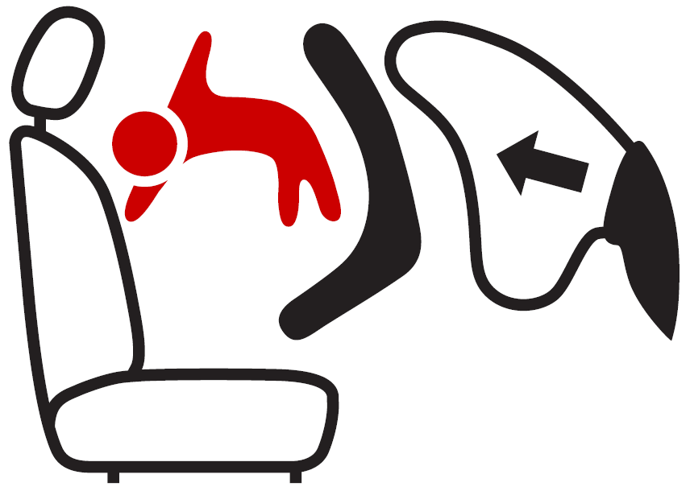

 ».

*Le paragraphe 8.1.9* devient le paragraphe 8.1.8.3 et est modifié comme suit :

« 8.1.8.3. Dans le cas d’un coussin gonflable frontal pour passager avant, l’étiquette de mise en garde doit être durablement fixée …. du véhicule.

Si le véhicule n’est pas équipé … à tout moment.

Dans le cas d’un coussin gonflable frontal équipant d’autres sièges … faisant face vers l’arrière. Les prescriptions des paragraphes ~~8.1.8 et 8.1.9~~ **8.1.8.2 et 8.1.8.3** ne s’appliquent pas aux places assises équipées d’un dispositif automatique de désactivation du coussin gonflable en cas d’installation d’un dispositif de retenue pour enfants faisant face vers l’arrière. ».

*Le paragraphe 8.1.10* devient le paragraphe 8.1.8.4.

*Le paragraphe 8.1.11* devient le paragraphe 8.1.9.

*Ajouter de nouveaux paragraphes 15.11 à 15.11.6*, libellés comme suit :

« **15.11 À compter de la date officielle d’entrée en vigueur de la série 08 d’amendements, aucune Partie contractante appliquant le présent Règlement ne pourra refuser d’accorder ou d’accepter une homologation de type en vertu du présent Règlement tel que modifié par la série 08 d’amendements.**

**15.11.1 À compter du 1er septembre 2020, les Parties contractantes appliquant le présent Règlement ne seront pas tenues d’accepter les homologations de type délivrées conformément à la précédente série d’amendements le 1er septembre 2020 ou ultérieurement.**

**15.11.2 Jusqu’au 1er septembre 2022, les Parties contractantes appliquant le présent Règlement devront accepter les homologations de type délivrées conformément à la précédente série d’amendements avant le 1er septembre 2020.**

**15.11.3 À compter du 1er septembre 2022, les Parties contractantes appliquant le présent Règlement ne seront plus tenues d’accepter les homologations de type délivrées conformément à la précédente série d’amendements audit Règlement.**

**15.11.4 Nonobstant le paragraphe 15.11.3, les Parties contractantes appliquant le présent Règlement doivent continuer d’accepter les homologations de type accordées pour des ceintures de sécurité et des systèmes de retenue conformément à la précédente série d’amendements audit Règlement.**

**15.11.5 Nonobstant le paragraphe 15.11.3, les Parties contractantes appliquant le présent Règlement doivent continuer d’accepter les homologations de type accordées conformément à la précédente série d’amendements audit Règlement pour les véhicules qui ne sont pas concernés par les modifications apportées par la série 08 d’amendements.**

**15.11.6 Les Parties contractantes appliquant le présent Règlement ne doivent pas refuser de délivrer des homologations de type au titre de l’une quelconque des précédentes séries d’amendements audit Règlement, ou d’accorder des extensions pour les homologations en question.** ».

*Annexe 2*, modifier comme suit :

« Annexe 2

Exemples de marques d’homologation

1. Exemples des marques d’homologation du véhicule pour ce qui est des ceintures de sécurité

Modèle A  
(Voir par. 5.2.4 du présent Règlement)

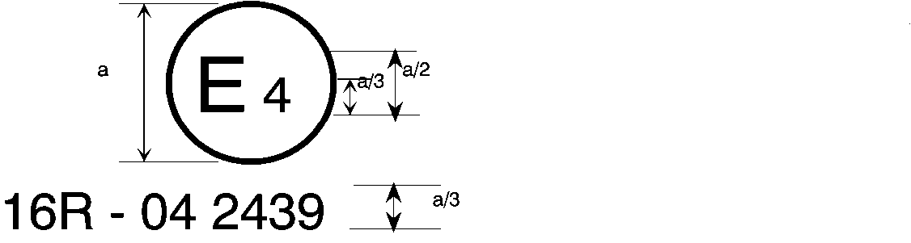

0**8** 2439

a = 8 mm min.

La marque d’homologation ci-dessus, apposée sur un véhicule, indique que ce type de véhicule a été homologué aux Pays-Bas (E 4), pour ce qui est des ceintures de sécurité, en application du Règlement no 16. Le numéro d’homologation indique que l’homologation a été délivrée au titre du Règlement no 16 tel qu’il a été modifié par la série 0~~7~~**8** d’amendements.

Modèle B  
(Voir par. 5.2.5 du présent Règlement)

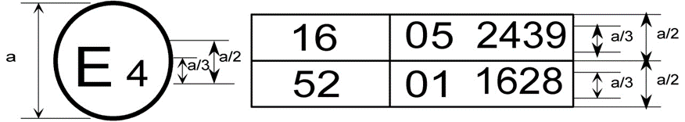

0**8** 2439

01 1628

a = 8 mm min.

La marque d’homologation ci-dessus, apposée sur un véhicule, indique que ce type de véhicule a été homologué aux Pays-Bas (E4), en application des Règlements nos 16 et 52[[2]](#footnote-3). Les numéros d’homologation indiquent qu’aux dates respectives où les homologations ont été délivrées, le Règlement no 16 comprenait la série 0~~7~~**8** d’amendements, et le Règlement no 52 la série 01 d’amendements.

2. Exemples de marques d’homologation pour ce qui est des ceintures de sécurité (voir par. 5.3.5 du présent Règlement)



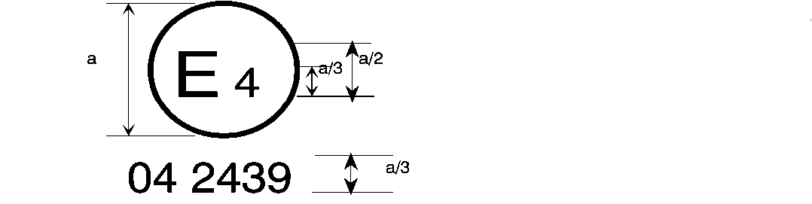

0**8** 2439

a = 8 mm min.

La ceinture portant la marque d’homologation ci-dessus est une ceinture trois points (A) munie d’un dispositif d’absorption d’énergie (e) et homologuée aux Pays-Bas (E4) sous le numéro 0~~6~~**8**2439, le Règlement contenant déjà la série 0~~6~~**8** d’amendements au moment de l’homologation.

B → 4 m



0**8** 2489

La ceinture portant la marque d’homologation ci-dessus est une ceinture sous‑abdominale (“B”) pourvue d’un rétracteur du type 4 à sensibilité multiple (m) et homologuée aux Pays-Bas (E4) sous le numéro 0~~6~~**8**2489, le Règlement contenant déjà la série 0~~6~~**8** d’amendements au moment de l’homologation.

*Note*: Le numéro d’homologation et le(s) symbole(s) additionnel(s) doivent être placés à proximité du cercle et être disposés soit au-dessus ou au-dessous de la lettre “E”, soit à gauche ou à droite de cette lettre. Les chiffres du numéro d’homologation doivent être disposés du même côté par rapport à la lettre “E” et orientés dans le même sens. Le(s) symbole(s) additionnel(s) doit(doivent) être diamétralement opposé(s) au numéro d’homologation. L’utilisation de chiffres romains pour les numéros d’homologation doit être évitée afin d’exclure toute confusion avec d’autres symboles.

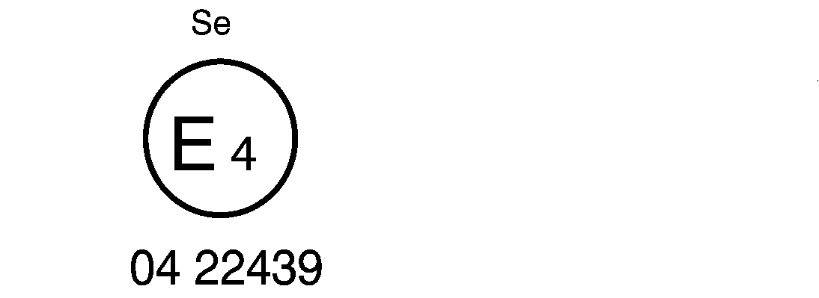

0**8** 22439

La ceinture portant la marque d’homologation ci-dessus est une ceinture spéciale (“S”) munie d’un absorbeur d’énergie (“e”) et homologuée aux Pays-Bas (E4) sous le numéro 0~~6~~**8**22439, le Règlement contenant déjà la série 0~~6~~**8** d’amendements au moment de l’homologation.

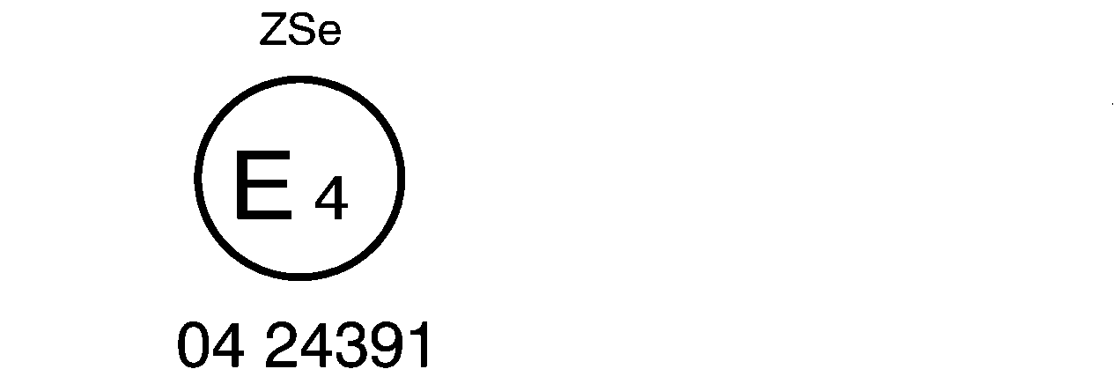

0**8** 24391

La ceinture portant la marque d’homologation ci-dessus est une ceinture spéciale (“S”) faisant partie d’un système de retenue (“Z”) et munie d’un absorbeur d’énergie (“e”) qui a été homologuée aux Pays-Bas (E4) sous le numéro 0~~6~~**8**24391, le Règlement contenant déjà la série 0~~6~~**8** d’amendements au moment de l’homologation.

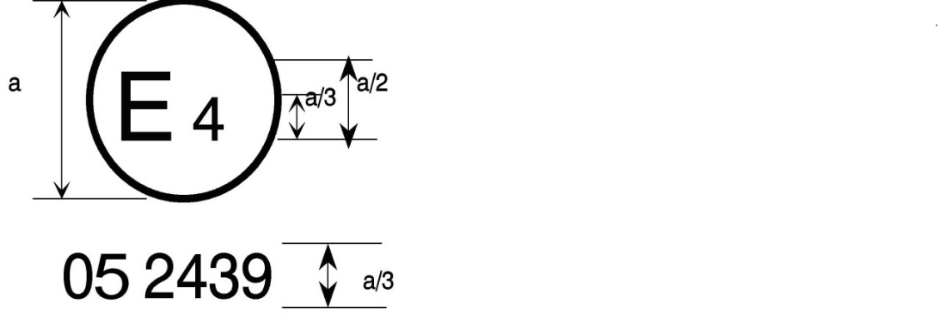

0**8** 2439

a ≥ 8 mm

a = 8 mm min.



La ceinture portant la marque d’homologation ci-dessus est une ceinture à trois points (“A”), pourvue d’un rétracteur du type 4N (“r4N”) à sensibilité multiple (“m”), pour laquelle l’homologation a été accordée aux Pays-Bas (E4) sous le numéro 0~~6~~**8**2439, le Règlement contenant déjà la série 0~~6~~**8** d’amendements au moment de l’homologation. Cette ceinture ne doit pas être montée sur un véhicule de la catégorie M1.

**Aer4m**



**082439**

****

La ceinture de sécurité portant la marque d’homologation de type ci-dessus est une ceinture trois points (“A”) homologuée conformément aux prescriptions spécifiques du paragraphe 6.4.1.3.3 du présent Règlement, munie d’un dissipateur d’énergie (“e”) et d’un rétracteur du type 4 (“r4”) à sensibilité multiple (“m”), pour laquelle une homologation de type a été accordée aux Pays-Bas (“E4”) sous le numéro 0~~6~~**8**2439. Les deux premiers chiffres indiquent que le Règlement contenait déjà la série 0~~6~~**8** d’amendements au moment de l’homologation. Cette ceinture de sécurité doit être montée sur un véhicule muni d’un coussin gonflable protégeant la place assise considérée. ».

II. Proposition de complément 6 à la série 01 d’amendements,   
de complément 7 à la série 02 d’amendements   
et de complément 1 à la série 03 d’amendements   
au Règlement no 94 (Protection contre le choc avant)

*Paragraphes 6 à 6.2.3*, supprimer.

*Le paragraphe 7* devient le paragraphe 8, y compris ses sous-paragraphes.

*Le paragraphe 8* devient le paragraphe 9 et est modifié comme suit :

« 9. Conformité de la production

Les procédures de contrôle de la conformité de la production doivent être conformes à celles qui figurent dans ~~l’appendice 2~~ **l’annexe 1** de l’Accord (E/ECE/TRANS/505/Rev.**3**), en particulier aux prescriptions suivantes : … ».

*Les paragraphes 8.1 à 12* deviennent les paragraphes 9.1 à 13.

III. Proposition de complément 2 à la version originale   
du Règlement no 137 (Choc avant, l’accent étant mis   
sur les dispositifs de retenue) et de complément 2   
à la série 01 d’amendements

*Paragraphes 6 à 6.2.3*, supprimer.

*Les paragraphes 7 à 7.3* deviennent les paragraphes 8 à 8.3.

*Le paragraphe 8* devient le paragraphe 9 et est modifié comme suit :

« 9. Conformité de la production

Les procédures de contrôle de la conformité de la production doivent être conformes à celles qui figurent dans ~~l’appendice 2~~ **l’annexe 1** de l’Accord (E/ECE/TRANS/505/Rev.**3**), en particulier aux prescriptions suivantes : … ».

*Les paragraphes 8.1 à 12* deviennent les paragraphes 9.1 à 13, y compris leurs sous‑paragraphes.

IV. Justification

1. En réponse au document ECE/TRANS/WP29/GRSP/2017/27 soumis par l’expert de la CE, l’OICA suggère de regrouper toutes les prescriptions relatives à la mise en garde contre les dangers des coussins gonflables dans un même Règlement (à savoir le Règlement no 16), ce qui réduirait les tâches administratives en cas d’éventuelle adaptation ultérieure du texte. Une autre possibilité serait de simplement faire référence, dans les Règlements nos 94 et 137, à l’étiquette définie dans le Règlement no 16. L’OICA suggère que le GRSP choisisse la solution qu’il juge la mieux adaptée.

2. Par ailleurs, l’OICA souscrit à la proposition de la CE de mieux définir l’étiquette en question afin d’éviter les éventuelles erreurs d’interprétation. Cependant, s’agissant de l’impression des informations dans une multitude de langues, l’OICA estime qu’il s’agit d’un fardeau inutile, sans avantage pour l’utilisateur. Des manuels de l’utilisateur sont placés dans les véhicules aux points de vente, et donc dans la ou les langues locales. Dans les rares cas où un véhicule se retrouverait par la suite dans une zone linguistique ou un pays différent, l’utilisateur pourra toujours demander et obtenir un manuel dans la langue de son choix.

3. L’OICA propose par conséquent de ne pas modifier les prescriptions actuelles concernant les langues.

1. \* Conformément au programme de travail du Comité des transports intérieurs pour la période 2014‑2018 (ECE/TRANS/240, par. 105, et ECE/TRANS/2014/26, activité 02.4), le Forum mondial a pour mission d’élaborer, d’harmoniser et de mettre à jour les Règlements en vue d’améliorer les caractéristiques fonctionnelles des véhicules. Le présent document est soumis en vertu de ce mandat. [↑](#footnote-ref-2)
2. Le deuxième numéro n’est donné qu’à titre d’exemple. [↑](#footnote-ref-3)